面试题91答案

一、 什么是标签？ 2
二、 如何创建标签？ 2
1 默认标签是打在最新提交的commit上 2
2 标签打在某个历史提交版本上 3
3 创建带说明的标签 4
三、 如何添加 Key？ 5
四、 如何添加远程仓库？ 7
五、 如何克隆远程仓库？ 12
六、 如何查看远程仓库，如何创建并推送分支，如何抓取分支，如何多人协作？ 15
1 查看远程仓库 15
2 创建并推送分支 15
3 抓取分支 16
4 多人协作 18
七、 如何推送标签？ 22
1 推送标签： 22
2 删除远程标签 23
八、 Github团队协作的流程？ 23
1 在本地新建一个空文件夹用来克隆远程项目。 23
2 克隆远程仓库（一般为团队项目地址） 23
3 打开或者切换到test目录下 23
4 创建新的分支dev 23
5 开发新版本 23
6 从远处仓库拉取分支dev 24
7 代码审核后重写提交并推送到远程服务器 24
8 dev分支合并到mater 24

- 什么是标签？
Git的标签是版本库的快照，也是指向某个commit的指针（分支可以移动，标签不能移动），所以创建和删除标签都是瞬间完成的。
- 如何创建标签？
git checkout master 切换到需要打标签的分支上
git tag v1.0 打一个标签
git tag 查看所有标签
git log --oneline 查看历史记录
git tag v0.9 2155b11 给制定的历史版本打标签
git git show v0.9 查看标签v0.9的信息
git tag -a v0.8 -m "merge with no-ff" beebf73 创建带说明的标签
用-a指定标签名，-m指定说明文字，beebf73 是历史版本号

1 默认标签是打在最新提交的commit上
Step1 打开E:\project\test目录，右键git bash here打开git bash命令行工具
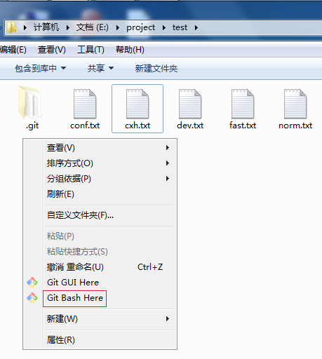
Step2 git checkout master 切换到需要打标签的分支上
Step3 git tag v1.0 打一个标签
Step4 git tag 查看所有标签
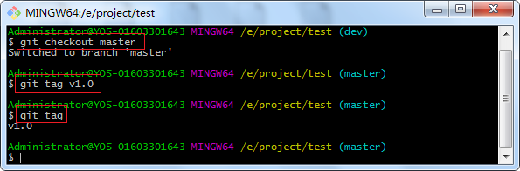

2 标签打在某个历史提交版本上
Step5 git log --oneline 查看历史记录
Step6 git tag v0.9 89393ae 给制定的历史版本打标签
Step7 git tag 查看所有标签
Step8 git git show v0.9 查看标签v0.9的信息
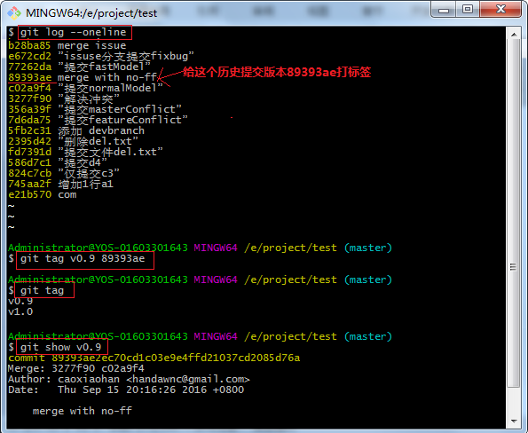

3 创建带说明的标签
Step9 git tag -a v0.8 -m "解决冲突" 3277f90 创建带说明的标签
用-a指定标签名，-m指定说明文字，3277f90 是历史版本号
Step10 git git show v0.9 查看标签v0.8的信息
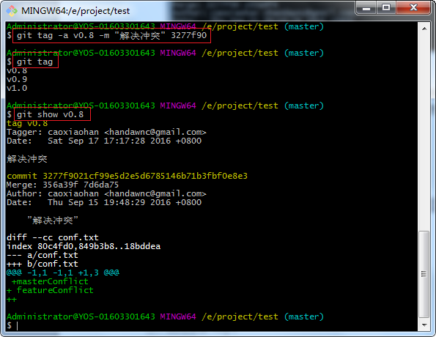

- 如何添加 Key？
ssh-keygen -t rsa -C "handawnc@gmail.com" 创建SSH Key
需要把邮件地址换成你自己的邮件地址，然后一路回车，使用默认值即可，由于这个Key也不是用于军事目的，所以也无需设置密码。
示例如下:
Step1打开E:\project\test目录，右键git bash here打开git bash命令行工具
Step2 ssh-keygen -t rsa -C "handawnc@gmail.com" 创建SSH Key
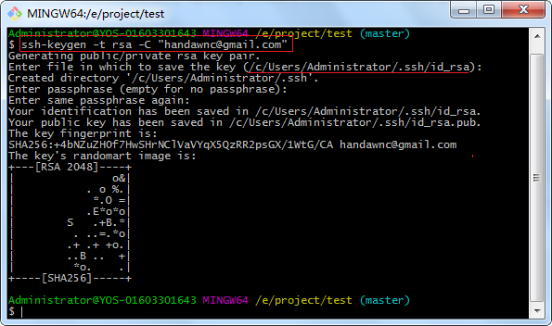
Step3 打开C:\Users\Administrator\.ssh目录，发现有两个文件。id_rsa.pub是公钥可以公开。id_rsa是私钥不能告诉别人。
Step4 用记事本打开id_rsa.pub，全选并复制id_rsa.pub中内容
、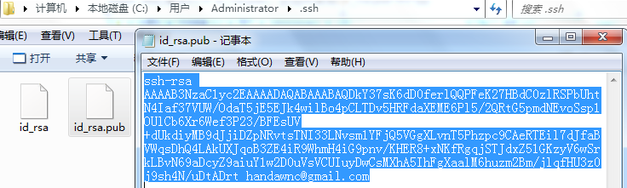 Step5 ：登陆GitHub，打开“settings”，“SSH and GPG Keys”页面：
然后，点“New SSH Key”，填上任意Title，在Key文本框里粘贴id_rsa.pub文件的内容：
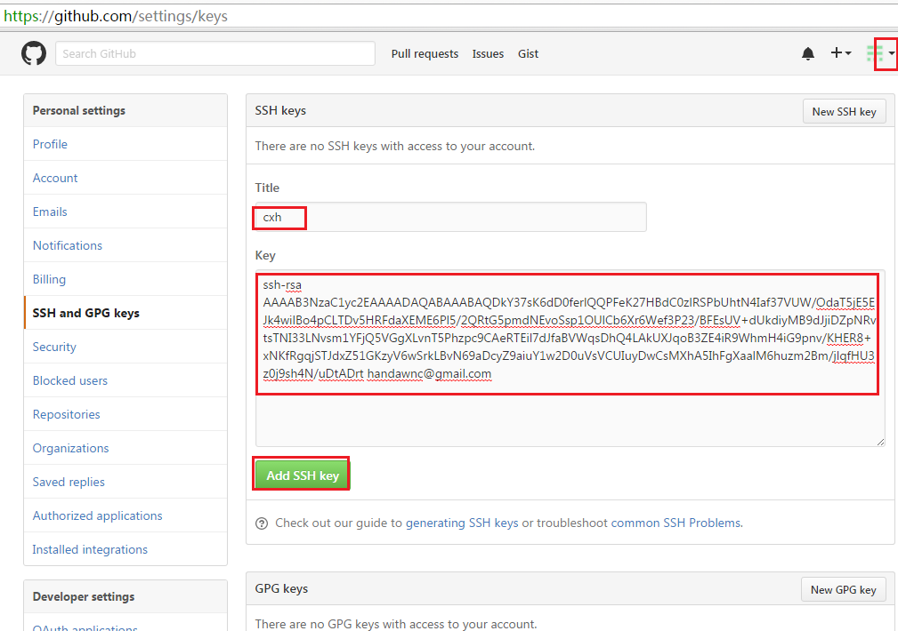
Step6 “Add SSH key”后提示重新输入github账户密码，输入密码后再次的登录，就可以看到刚才添加的key了。
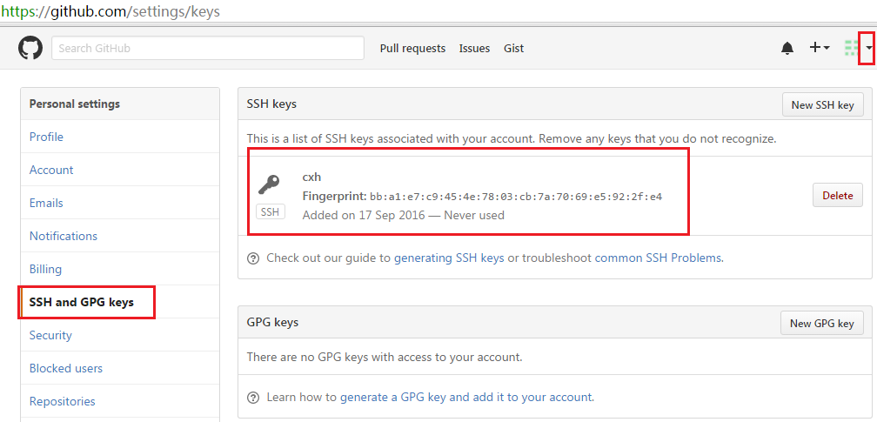、

- 如何添加远程仓库？
git remote add origin git@server-name:path/gitdemo.git 添加远程仓库
示例如下：
Step1 首先，登陆GitHub打开个人github主页地址https://github.com/caoxiaohan，然后切换到Respositories选项，在右上角点击New 按钮，创建一个新的仓库：
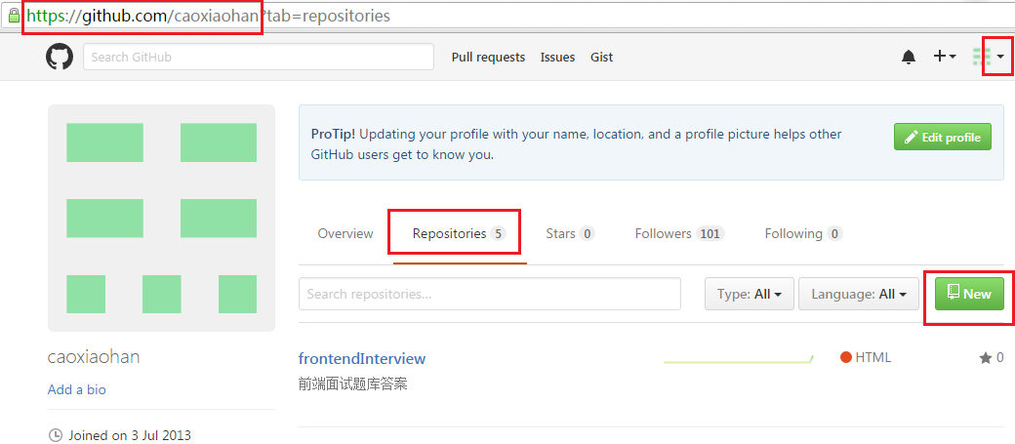
Step2 在Repository name填入gitdemo，其他保持默认设置，点击“Create repository”按钮，就成功地创建了一个新的Git仓库：
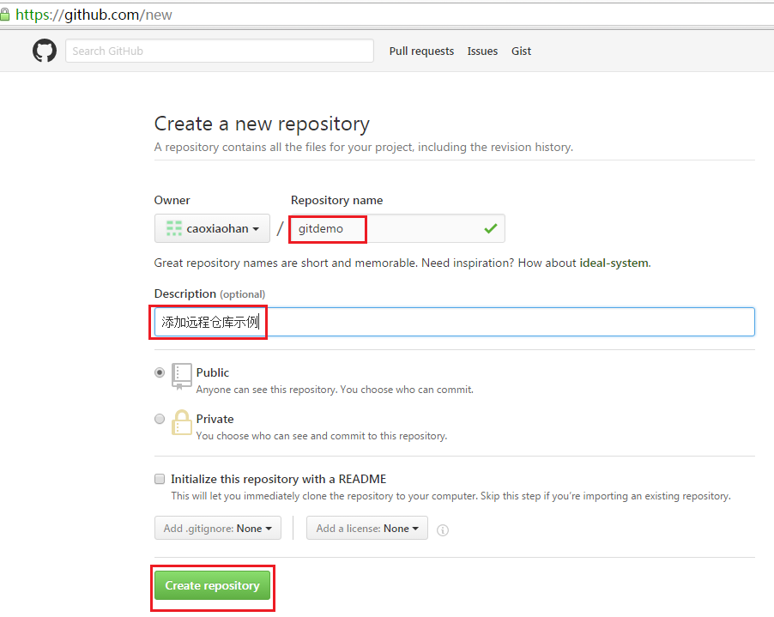
Step3 按照下列提示命令操作，可以让本地文件夹关联远程仓库
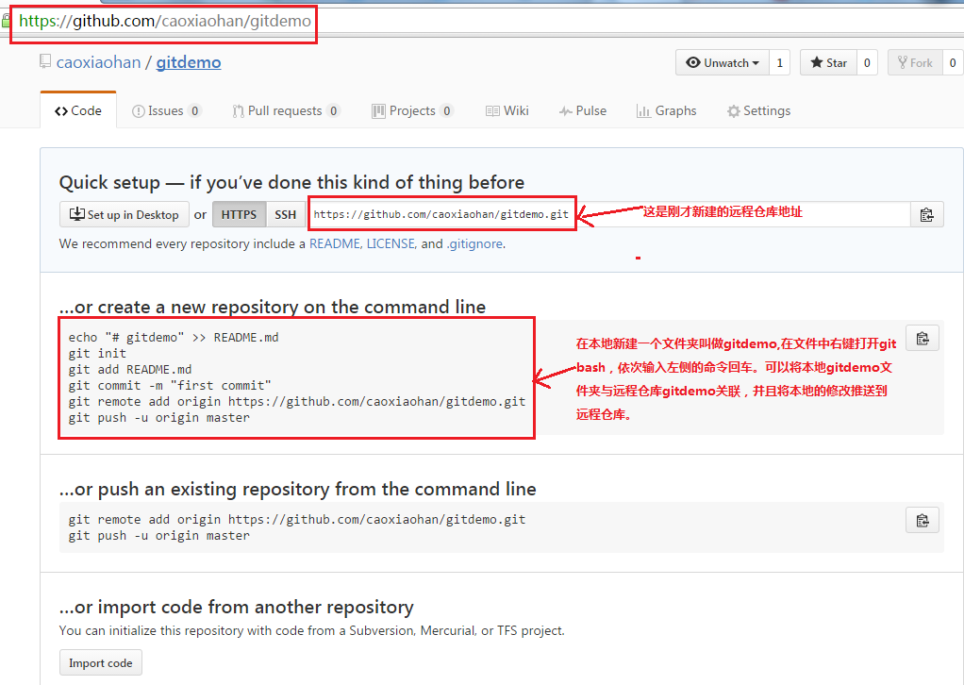
Step4 打开E:\project目录，新建一个文件夹叫做gitdemo,在gitdemo文件中右键打开git bash.
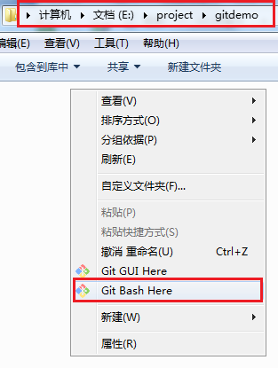
Step5 echo "# gitdemo" >> gd.md 创建gd.md文件并输入字符 "# gitdemo", 执行该命令回车后发现gitdemo文件夹多出一个文件gd.md，双击打开后可以看见刚才输入的内容 "# gitdemo"。
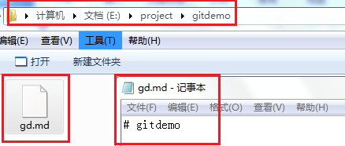
Step6 git init 初始化版本库，执行该命令后gitdemo文件中多出一个.git文件夹。
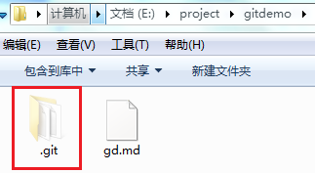
Step7 git add gd.md 将gd.md文件的修改从工作区添加到暂存区
Step8 git commit -m "gd.md第一次提交" 将将暂存区的修改提交到历史区
Step9 git remote add origin https://github.com/caoxiaohan/gitdemo.git
将本地版本库和远程仓库关联
Step10 git push -u origin master 将本地版本库历史区中的修改（最后一次提交）推送远程仓库。
依次输入用户名密码回车.
由于远程库是空的，我们第一次推送master分支时，加上了-u参数，Git不但会把本地的master分支内容推送的远程新的master分支，还会把本地的master分支和远程的master分支关联起来，在以后的推送或者拉取时就可以简化命令。
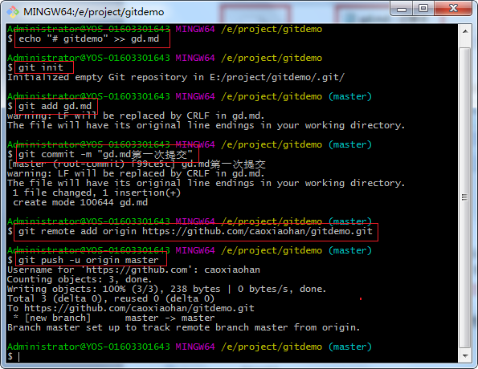
Step11 回到https://github.com/caoxiaohan/gitdemo页面，右键”刷新”或者直接按F5键盘。可以看到本地的gd.md文件已经上传导远程仓库gitdemo。
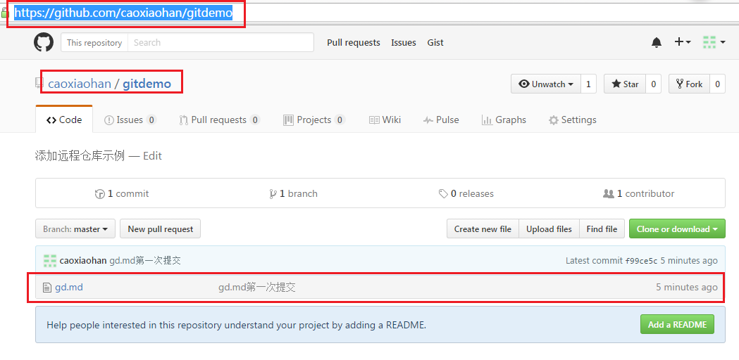

- 如何克隆远程仓库？
git clone git@github.com:caoxiaohan/gitclone.git 克隆远程仓库gitclone到本地当前目录下
示例如下：
Step1 打开或者新建一个远程仓库，为了强化练习我们新建一个远程仓库叫做gitclone。
首先，登陆GitHub，打开新建仓库页面https://github.com/new，创建一个新的仓库，名字叫 gitclone ：
我们勾选Ini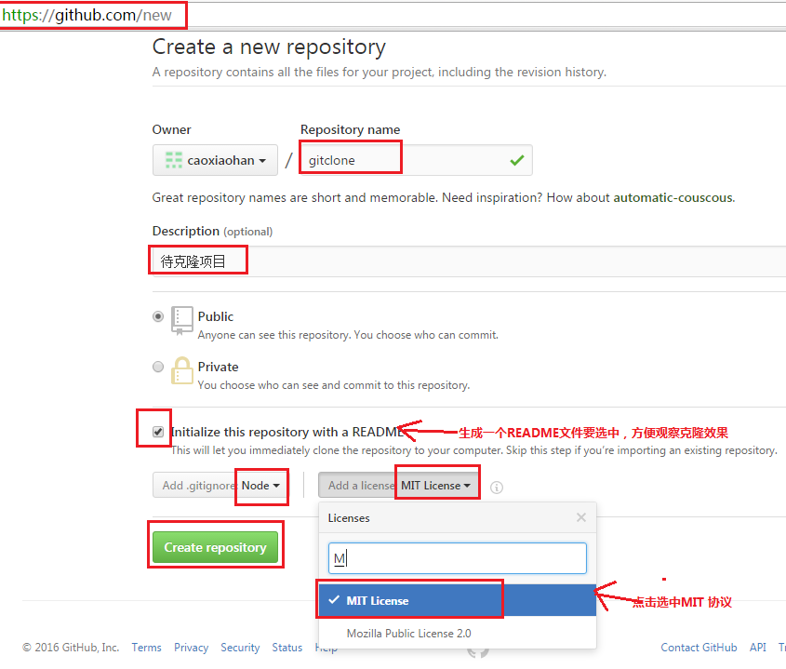tialize this repository with a README，这样GitHub会自动为我们创建一个README.md文件。创建完毕后，可以看到README.md文件：
在下拉框里可以选择.gitignore的Node模板文件和MIT授权协议模板文件
Step2 点击Creat repository，自动跳转到仓库地址https://github.com/caoxiaohan/gitclone，自动生成了三个文件。
点击右侧的绿色按钮Clone or download。复制远程仓库地址https://github.com/caoxiaohan/gitclone.git
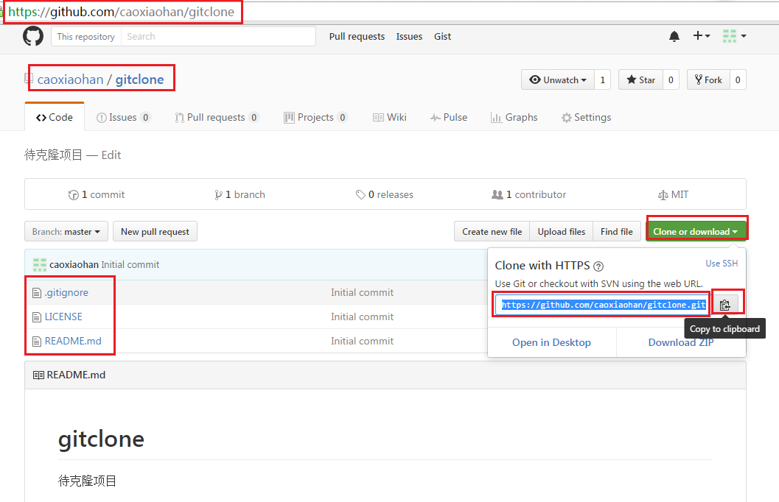
Step3 打开E:\project目录，在porject文件夹中右键打开git bash。
注意：克隆远程仓库的文件夹要符合两点要求：一是不能直接包含.git文件夹。 二是不能包含于远程仓库同名的文件夹gitclone。
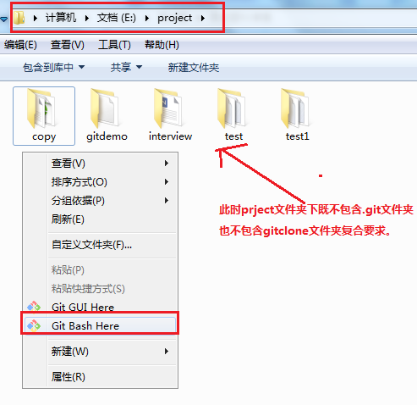
Step4 git clone git@github.com:caoxiaohan/gitclone.git 克隆远程仓库gitclone到本地当前目录project下
因为Git使用SSH连接，而SSH连接在第一次验证GitHub服务器的Key时，需要你确认GitHub的Key的指纹信息是否真的来自GitHub的服务器，输入yes回车即可。
Git会输出一个警告，告诉你已经把GitHub的Key添加到本机的一个信任列表里了.
Step5 ls 查看当前目录project文件下包含哪些文件夹和文件。等价于查看E:\project目录下有哪些内容。发现多处了一个gitclone文件，说明克隆成功。
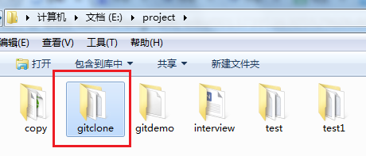
Step6 cd gitclone 打开并进入gitclone文件夹。
Step7 ls 查看当前目录gitclone文件下包含哪些文件夹和文件。等价于查看E:\project\gitclone目录下有哪些内容。发现包含一个.git文件夹和三个文件跟远程仓库gitclone内容一致。
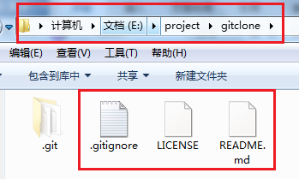
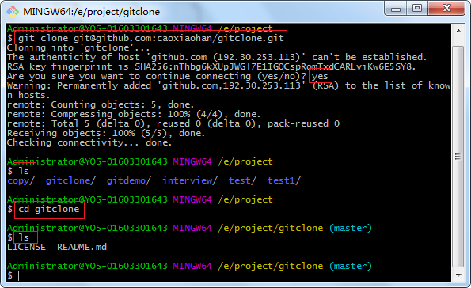

- 如何查看远程仓库，如何创建并推送分支，如何抓取分支，如何多人协作？
git remote 查看远程库信息
git remote -v，查看远程库更详细信息
git checkout -b dev, 创建并切换分支到dev, 本地和远程分支名最好一致
git push origin dev, 从本地推送分支到远程仓库，如果推送失败，先用git pull抓取远程的新提交。
git pull 从远程仓库拉去分支
git branch --set-upstream-to=origin/dev 把本地和远程分支关联起来

1 查看远程仓库
继续第六大题，在gitclone中打开git bash工具。
Step1 git remote 查看远程库信息
Step2 git remote -v 查看远程库更详细信息
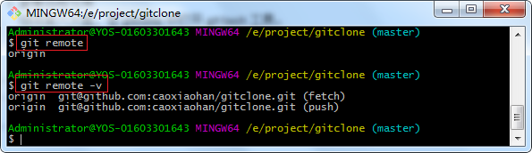

2 创建并推送分支
Step1 git checkout -b dev, 创建并切换分支到dev, 本地和远程分支名最好一致
Step2 git push origin dev, 从本地推送分支到远程仓库，如果推送失败，先用git pull抓取远程的新提交。
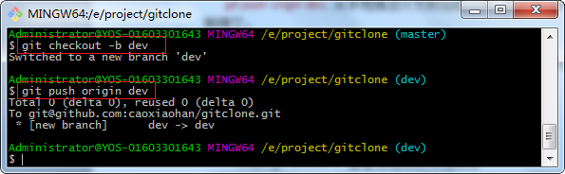

3 抓取分支
Step1 打开E:\project目录,新建一个叫做clone的空文件夹，打开clone文件夹，进入到E:\project\clone目录，右键打开 git bash工具。
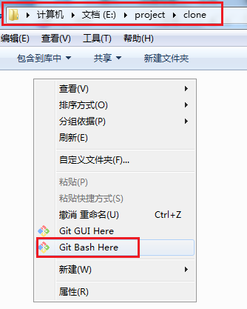
Step2 git clone git@github.com:caoxiaohan/gitclone.git 克隆远程仓库gitclone到本地当前目录clone目录下
Step3 ls 查看当前目录project文件下包含哪些文件夹和文件。等价于查看E:\project\clone目录下有哪些内容。发现多处了一个gitclone文件，说明克隆成功。
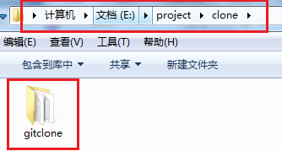
Step4 cd gitclone 打开并进入gitclone文件夹。
Step5 ls 查看当前目录gitclone文件下包含哪些文件夹和文件。等价于查看E:\project\clone\gitclone目录下有哪些内容。发现包含一个.git文件夹和三个文件跟远程仓库gitclone内容一致。
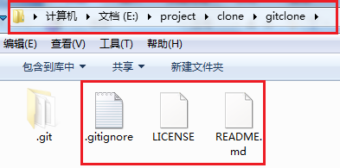
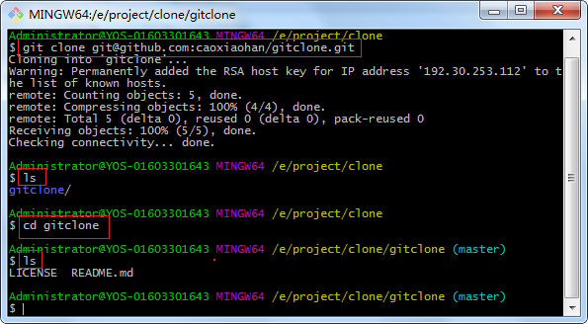
Step6 git branch 查看分支，只能看见master分支
Step7 git fetch origin dev 把远程分支拉到本地
Step8 git checkout -b dev origin/dev 在本地创建分支dev并切换到该分支
Step9 git pull origin dev 把某个远程分支的内容拉取到本地
Step10 cat README.md 读取README.md文件中的内容
Step11 echo devbranch >> README.md 向README.md文件中添加字符devbranch.
Step12 cat README.md 再次读取README.md文件中的内容,发现多了一句话devbranch
Step13 git add README.md，将工作区的修改添加到暂存区
Step14 git commit -m"devbranch" ，将暂存区的修改提交到历史区
Step15 git push origin dev ，向远程服务器推送dev分支的修改
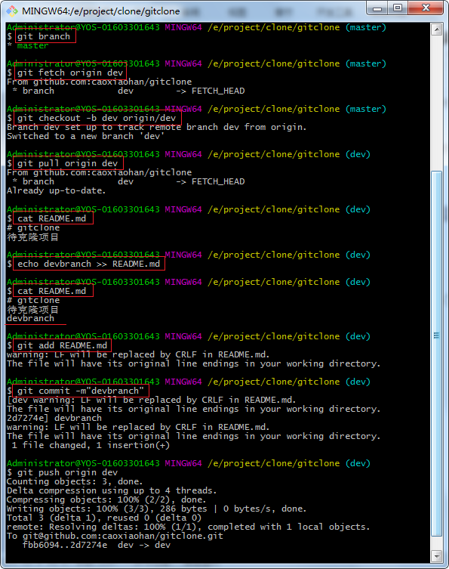

4 多人协作
假设刚才E:\project\clone\gitclone目录下的操作是你的小伙伴的本地仓库目录
现在切换回我们自己的本地仓库目录E:\project\gitclone
Step1 打开E:\project\gitclone目录，在此处打开git bash工具
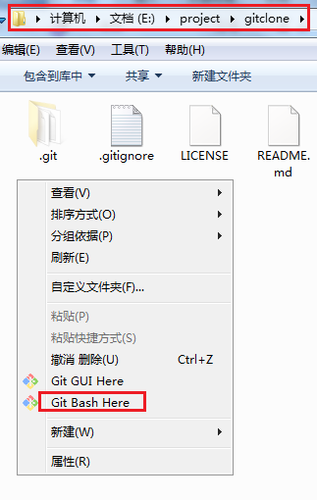
Step2 git branh 确认当前分支是否是dev，dev分支绿色高亮显示且前面有*星号。 如果是则继续下一步，否则先用git checkout dev命令切换到dev分支。
Step3 cat README.md 读取README.md文件中的内容
Step11 echo mydevbranch >> README.md 向README.md文件中添加字符mydevbranch.
Step12 cat README.md 再次读取README.md文件中的内容,发现多了一句话devbranch
Step13 git add README.md，将工作区的修改添加到暂存区
Step14 git commit -m"mydevbranch" ，将暂存区的修改提交到历史区
Step15 git push origin dev ，向远程服务器推送dev分支的修改。 提示发生冲突，因为远程服务器dev分支上的README.md文件存在字符devbranch,而本地提交的是mydevbranch，我们需要先将远程dev分支拉到本地，然后再提交。
Step16 git pull origin dev 将远程分支拉到本地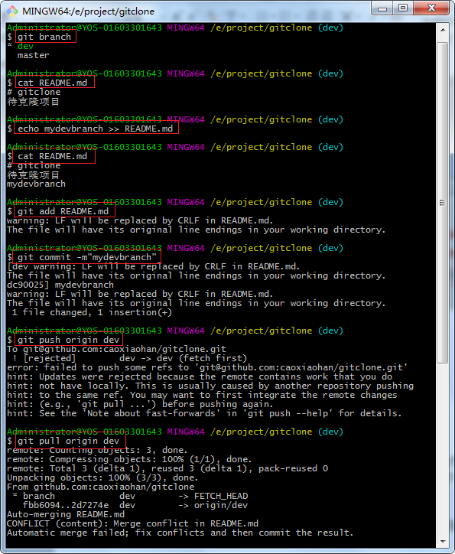
Step17 打开E:\project\gitclone目录，用记事本打开README.md文件。

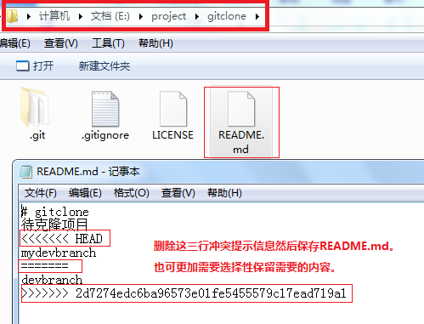
Step18 删除README.md中不需要的内容，保存文件。
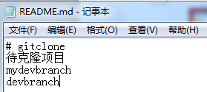
Step19git add README.md，将工作区的修改添加到暂存区
Step20 git commit -m"mydevbranch" ，将暂存区的修改提交到历史区
Step21 git push origin dev ，向远程服务器推送dev分支的修改，冲突解决推送成功。
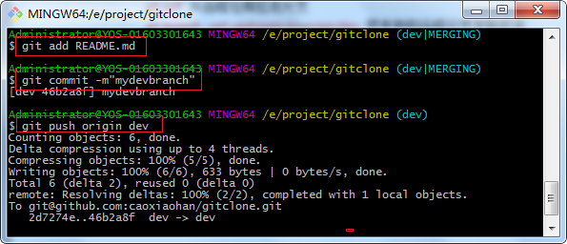

- 如何推送标签？
git push origin <tagname>可以推送一个本地标签；
git push origin --tags可以推送全部未推送过的本地标签；
git tag -d <tagname>可以删除一个本地标签；
git push origin :refs/tags/<tagname>可以删除一个远程标签。

1 推送标签：
Step1 git tag 查看已存在的标签，发现没有标签
Step2 git tag v1.0 默认给最近一次提交打上标签v1.0
Step3 git log --oneline 查看历史版本号
Step4 git tag v0.9 dc90025给指定提交版本号打标签
Step5 git tag v0.8 2d7274e 给指定提交版本号打标签
Step6 git tag -d v1.0 删除标签
Step7 git tag v1.0 再次给最近一次提交打上标签v1.0
Step8 git push origin v1.0 推送标签
Step9 git push origin --tags 一次性推送全部尚未推送的标签
Step10 git tag 查看已存在的标签，发现刚才添加的三个标签
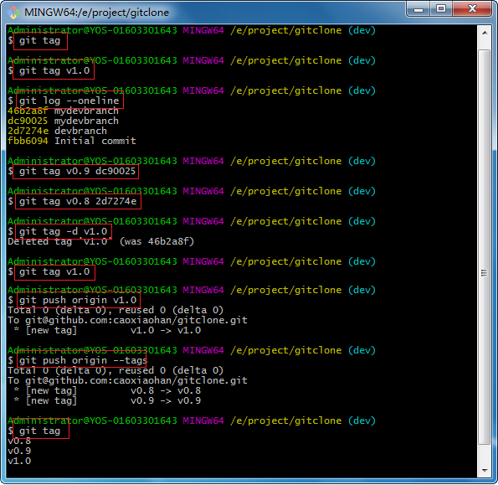

2 删除远程标签
Step11 git tag -d v1.0 先从本地删除标签v1.0
Step12 git push origin :refs/tags/v1.0 将本地删除推送到远程
Step13 git tag 查看已存在的标签，发现v1.0已被删除

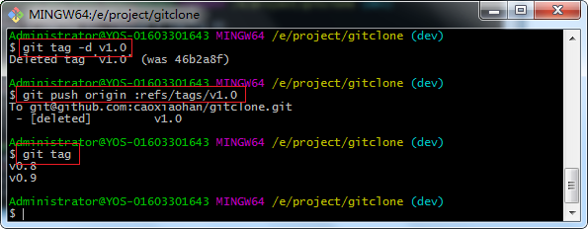

- Github团队协作的流程？

1 在本地新建一个空文件夹用来克隆远程项目。
因为E:\project目录下已经有一个叫做test的文件夹，所以我们新建一个叫做work的文件夹，并打开E:\project\work目录，在该目录下打开git bash工具。

2 克隆远程仓库（一般为团队项目地址）
git clone git@github.com:caoxiaohan/test.git 克隆远程仓库test到本地当前目录下

3 打开或者切换到test目录下
cd test

4 创建新的分支dev
git checkout -b dev

5 开发新版本
echo new >> cxh.txt 向cxh.txt文件中添加字符new
git add cxh.txt 将修改添加到暂存区
git commit -m”新的提交” 将修改提交到历史区
git push origin dev 将修改推送到远程分支dev
如果有冲突则继续执行第6步和第7步，如果没有冲突则直接进行第8步。
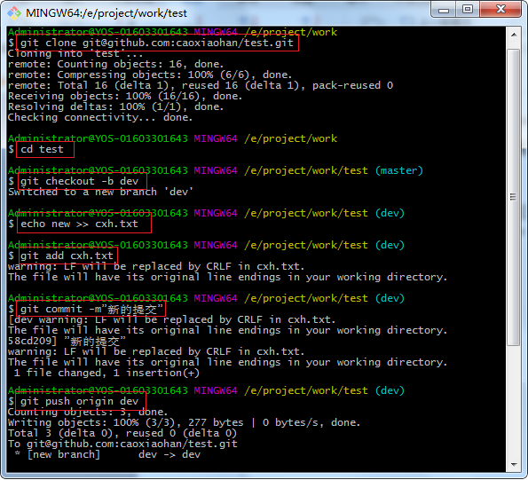

6 从远处仓库拉取分支dev
git pull origin dev 从远程仓库来去分支dev后再push，否则会存在冲突。

7 代码审核后重写提交并推送到远程服务器
打开cxh.txt文件，审核代码，编辑保存。
git add cxh.txt 将最终修改添加到暂存区
git commit -m”再次提交” 将最终修改提交到历史区
git push origin dev 将最终修改推送到远程分支dev

8 dev分支合并到mater
git merge dev
